Soluzioni
1.
x ( t ) = ( 1 – sent ) cost y ( t ) = ( 1 – sent ) sent
x’ ( t ) = 2 sen²t – sent – 1 y’ ( t ) = cost ( 1 – 2 sent )
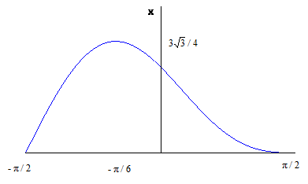
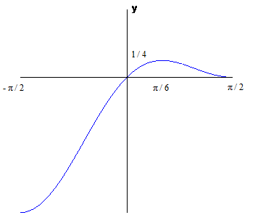

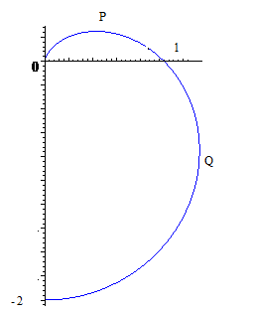

$\text{P }=({\sqrt{3}}/4\text{ , 1 / 4 })$ $\text{Q }=(\text{ 3}{\sqrt{3}}/4\text{ , -3 / 4 })$

In modo meno preciso (ma ugualmente accettabile), la curva poteva essere disegnata direttamente a partire dall’equazione in forma polare: si considerano le semirette uscenti dall’origine riguardando t come il parametro che indica l’angolo formato con l’asse positivo delle x; r ( t ) fornisce la distanza tra il punto P ( t ) sulla semiretta e l’origine.
Equazioni parametriche della superficie di rotazione:
x = r ( t ) cost cosϑ , y = r ( t ) cost senϑ , z = r ( t ) sent
Vettore fondamentale
$$ϕ_{t}×ϕ_{ϑ}= (\text{ - r cost }(\text{ r' sen}ϑ+\text{ r cos}ϑ)\text{ , - r cost }(\text{ r' sen}ϑ+\text{ r cos}ϑ)\text{ sen}ϑ\text{ , r cost }(\text{ r' cost }−\text{ r sent }) )$$
$$\left\| ϕ_{t}×ϕ_{ϑ}\right\| = \sqrt{\text{ 2}}(\text{ 1 - sent })^{\text{3/2}}\text{ cost}$$
Area
$A= \sqrt{\text{ 2}} \int_{0}^{\text{2π}}{\text{ d}ϑ \int_{\text{- π / 2}}^{\text{π/2}}{ (\text{ 1 - sent })^{\text{3/2}}\text{ cost dt }= }}2\sqrt{\text{ 2}}\text{ π }\int_{0}^{2}{{\text{ s}}^{\text{3/2}}}\text{ ds }= \frac{\text{32}}{5}\text{ π}$.
Cerchiamo per quale valore dei parametri la superficie passa per il punto P = $(\text{ 1 /}\sqrt{\text{ 2}}\text{ , - 1 / }\sqrt{\text{ 2}}\text{ , 0 })$
( 1 - sen ( t ) ) cost cosϑ = 1/ $\sqrt{\text{ 2}}$ , ( 1 - sen ( t ) ) cost senϑ = - 1/ $\sqrt{\text{ 2}}$, ( 1 - sen ( t ) ) sent = 0
Dalla terza equazione si deduce sent = 1 oppure sent = 0; la soluzione sent = 1 non è compatibile con le prime due equazioni; deve dunque essere sent = 0, cioè (tenendo conto dell’intervallo in cui varia t ) t = 0. Per tale valore di t le prime due equazioni forniscono ϑ = - π / 4.
$ϕ_{t}×ϕ_{ϑ}(\text{ P}) = (\text{ 0 , 0 , 1 })$fornisce la direzione normale alla superficie
z = 0 è l’equazione del piano tangente.

2.
Per la funzione f ( x , y ) = cos ( y² + x ) – sen ( y + x² ) - 1 si ha:
è di classe C¹ ( R² )
f ( 0 , 0 ) = 0
f_{y} ( x , y ) = - 2 y sen ( y² + x ) - cos ( y + x² )
f_{y} ( 0 , 0 ) = - 1 ≠ 0.
Possiamo dunque applicare il teorema del Dini per dedurre l’esistenza di una funzione y ( x ) che esplicita localmente la y nell’equazione della curva.
Derivando in forma implicita, si ottiene:
- ( 2 y y’ + 1 ) sen ( y² + x ) - ( y’ + 2 x ) cos ( y + x² ) = 0
- ( 2 y’² – 2 y y” ) sen ( y² + x ) - ( 2 y y’ + 1 )² cos ( y² + x ) - ( y” + 2 ) cos ( y + x² ) + ( y’ + 2 x )² sen ( y + x² ) = 0
Per x = y = 0 , si deduce y’ ( 0 ) = 0 , y” ( 0 ) = -2 .
Dunque y ( x ) = - x² + o ( x² ) ; la funzione y ( x ) ha in x₀ = 0 un punto di massimo locale.

